DỰ ÁN EDUMENTOR AI
TÀI LIỆU THIẾT KẾ HỆ THỐNG TỔNG THỂ
High-Level Design (HLD)
Thông tin | Giá trị
Tên tài liệu | Thiết kế hệ thống tổng thể EduMentor AI
Phiên bản | 1.0
Ngày lập | 30/10/2026
Căn cứ | Tài liệu phân tích nghiệp vụ EdumentorAi_BA_v2.md (mục 10 đã đồng bộ với sheet DOI_CHIEU_ENDPOINT); workbook EduMentor_AI_Ke_Hoach_14_Tinh_Nang.xlsx
Nhóm dự án | Tuấn, Khôi, Tâm, Hòa
Trạng thái | Bản nháp để nhóm rà soát

MỤC LỤC
1. Giới thiệu 3
1.1. Mục đích tài liệu 3
1.2. Phạm vi 3
1.3. Tài liệu tham chiếu 3
1.4. Thuật ngữ và từ viết tắt 3
2. Tổng quan hệ thống 4
2.1. Bối cảnh và mục tiêu 4
2.2. Tác nhân của hệ thống 4
2.3. Phạm vi chức năng 4
2.4. Ngoài phạm vi 5
3. Kiến trúc ứng dụng tổng thể 6
3.1. Định hướng kiến trúc 6
3.2. Sơ đồ kiến trúc ứng dụng tổng thể 7
3.3. Mô tả các thành phần 7
3.4. Kiến trúc phân lớp backend 8
3.5. Luồng nghiệp vụ tổng quát qua các thành phần 9
4. Thành phần AI và hệ thống gợi ý 9
4.1. Tổng quan 9
4.2. Pipeline tạo lộ trình học tập 9
4.3. Pipeline gợi ý khóa học 10
4.4. Nguyên tắc kiểm soát AI 10
5. Kiến trúc dữ liệu 10
5.1. Các nhóm dữ liệu 10
5.2. Nguyên tắc quản lý dữ liệu 11
6. Kiến trúc tích hợp và giao tiếp 11
6.1. Giao tiếp giữa frontend và backend 11
6.2. Tích hợp với hệ thống bên ngoài 11
7. Kiến trúc bảo mật 12
8. Kiến trúc triển khai 13
8.1. Mô hình triển khai 13
8.2. Kiến trúc container Docker 14
8.3. Giao tiếp giữa các container 14
9. Đáp ứng yêu cầu phi chức năng 15
10. Công nghệ sử dụng 15
11. Rủi ro và quyết định kiến trúc còn mở 16

1. Giới thiệu

1.1. Mục đích tài liệu
Tài liệu này mô tả thiết kế tổng thể của hệ thống EduMentor AI: kiến trúc ứng dụng, các thành phần chính, cách chúng tương tác, kiến trúc dữ liệu, tích hợp, bảo mật và triển khai. Đây là cầu nối giữa tài liệu phân tích nghiệp vụ (BA) và tài liệu thiết kế chi tiết, giúp các thành viên hiểu thống nhất "hệ thống gồm những gì và ghép với nhau thế nào" trước khi đi vào từng module.

1.2. Phạm vi
Tài liệu bao quát toàn bộ 14 tính năng (F01–F14) của phiên bản prototype, các chức năng quản trị ngoài 14 tính năng và các thành phần AI/gợi ý. Thiết kế chi tiết từng bảng dữ liệu, từng endpoint và từng luồng xử lý được trình bày trong tài liệu Thiết kế hệ thống chi tiết.

1.3. Tài liệu tham chiếu
Bảng 1. Tài liệu tham chiếu
Tài liệu | Nội dung sử dụng
EdumentorAi_BA_v2.md | Bối cảnh, mục tiêu, phạm vi, vai trò, use case, yêu cầu chức năng và phi chức năng, giải pháp AI, quy tắc nghiệp vụ, đặc tả API (mục 10).
Workbook — sheet DOI_CHIEU_ENDPOINT | Danh sách 100 dòng endpoint (EP-001…EP-100), quyền truy cập, trạng thái triển khai.
Workbook — sheet CHI_TIET_14_TINH_NANG | Người phụ trách, model và service liên quan theo từng tính năng.
Workbook — sheet QUYET_DINH_KIEN_TRUC | Các quyết định kiến trúc đã chốt và còn chờ chốt (G6, ND-16, ND-41, DB-CONN, CORS…).

1.4. Thuật ngữ và từ viết tắt
Bảng 2. Thuật ngữ
Thuật ngữ | Giải thích
BA | Business Analysis — tài liệu phân tích nghiệp vụ.
SPA | Single Page Application — ứng dụng web một trang chạy trên trình duyệt.
REST API | Giao diện lập trình trao đổi dữ liệu JSON qua HTTP theo tài nguyên.
JWT | JSON Web Token — token truy cập ký số, dùng thuật toán HS256 (D-AUTH-01).
LLM | Large Language Model — mô hình ngôn ngữ lớn (Qwen3-1.7B hoặc dịch vụ API).
QLoRA | Phương pháp tinh chỉnh mô hình lượng tử hóa kết hợp adapter LoRA.
Skill Graph | Đồ thị kỹ năng: node là kỹ năng, cạnh là quan hệ prerequisite / related / extension.
CF | Collaborative Filtering — khai thác lộ trình lịch sử tương tự để mở rộng kỹ năng.
RAG | Retrieval-Augmented Generation — truy xuất dữ liệu để hỗ trợ mô hình sinh nội dung.
MOOC | Nền tảng khóa học trực tuyến bên ngoài (Coursera, Udemy, edX).
EP-xxx | Mã endpoint trong sheet DOI_CHIEU_ENDPOINT và mục 10 của BA.

2. Tổng quan hệ thống

2.1. Bối cảnh và mục tiêu
Người học, đặc biệt là người mới, gặp khó khăn khi chọn khóa học và xác định kỹ năng tiên quyết giữa vô số nội dung trên các nền tảng MOOC, đồng thời thiếu hỗ trợ kịp thời khi tự học lập trình. EduMentor AI giải quyết vấn đề này bằng ba mục tiêu:
- Cá nhân hóa lộ trình học tập: phân tích mục tiêu nghề nghiệp và kỹ năng hiện có để đề xuất lộ trình cùng khóa học phù hợp.
- Hỗ trợ tự học lập trình: trợ lý AI giải thích kiến thức, hỗ trợ gỡ lỗi và tạo bài tập thực hành.
- Theo dõi tiến trình: lưu lộ trình, trạng thái khóa học và kết quả ôn tập để người học theo dõi sự phát triển kỹ năng.

2.2. Tác nhân của hệ thống
Bảng 3. Tác nhân của hệ thống
Tác nhân | Vai trò | Tương tác chính
Người học (User, role = student) | Người dùng cuối của hệ thống | Đăng ký, đăng nhập, quản lý hồ sơ và kỹ năng; tạo lộ trình qua AI Consultant; xem và theo dõi khóa học; chat với AI Tutor; làm bài ôn tập; gửi phản hồi.
Quản trị viên (Admin) | Quản lý dữ liệu nền | Quản lý khóa học, kỹ năng, quan hệ kỹ năng, liên kết khóa học–kỹ năng, mẫu lộ trình, ngân hàng câu hỏi, dữ liệu lịch sử; xem phản hồi và lộ trình người dùng.
Nền tảng MOOC | Hệ thống bên ngoài | Cung cấp trang khóa học; EduMentor chỉ lưu thông tin và liên kết, không đăng ký thay người học.
Mô hình AI / LLM | Thành phần hỗ trợ | Phân tích mục tiêu, trích xuất kỹ năng, hội thoại gia sư.
Dịch vụ email (SMTP) | Hệ thống bên ngoài | Gửi email đặt lại mật khẩu và kết quả ôn tập.

2.3. Phạm vi chức năng
Hệ thống được phân rã thành 14 tính năng chính, nhóm theo bốn khối nghiệp vụ như Hình 1. Ngoài ra có ba nhóm chức năng quản trị nằm ngoài 14 tính năng: ngân hàng câu hỏi ôn tập, mẫu lộ trình cơ sở và dữ liệu lộ trình lịch sử.
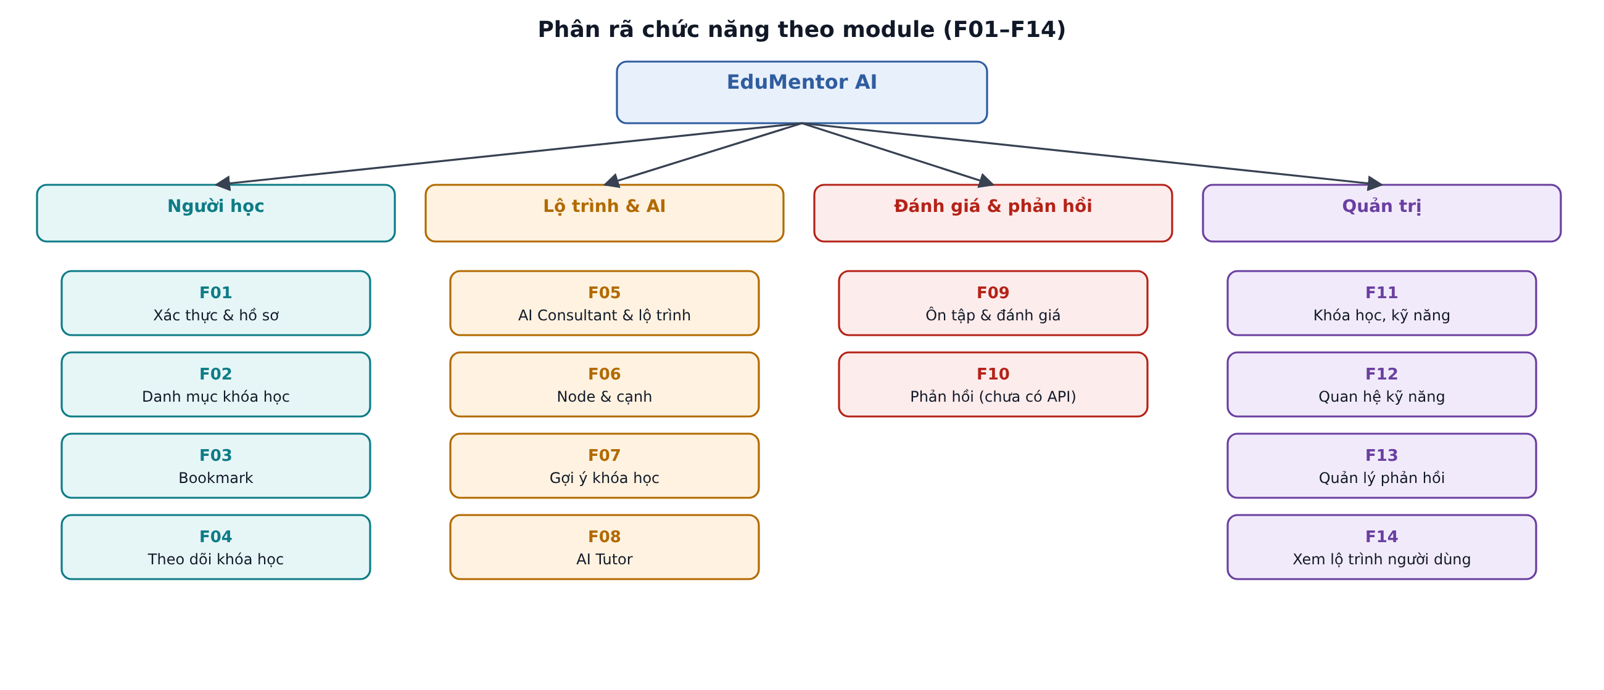
Hình 1. Phân rã chức năng theo module F01–F14
Bảng 4. Danh sách tính năng và nhóm endpoint
Mã | Tính năng | Phụ trách | Nhóm endpoint | Ghi chú
F01 | Xác thực và hồ sơ người dùng | Tuấn | /api/auth/*, /api/me, /api/me/skills | 13 endpoint
F02 | Danh mục khóa học | Khôi | /api/courses | 3 endpoint, có lọc và sắp xếp
F03 | Bookmark khóa học | Tâm | /api/me/bookmarks | Dùng StudentCourse (bookmarked)
F04 | Theo dõi tiến trình khóa học | Hòa | /api/me/courses, /api/courses/{id}/join | 5 endpoint
F05 | AI Consultant và lộ trình học tập | Hòa | /api/chat/learning-path, /api/learning-paths | 6 endpoint
F06 | Node và cạnh trong lộ trình | Hòa | /api/learning-paths/{id}/nodes, /edges | 9 endpoint
F07 | Gợi ý khóa học cho kỹ năng | Hòa | /api/learning-paths/{id}/nodes/{skill_id}/courses | Dùng chung với F04
F08 | Trò chuyện với AI Tutor | Tâm | /api/chat/sessions | 6 endpoint
F09 | Ôn tập và đánh giá kiến thức | Tuấn | /api/courses/{id}/review…, /api/review-attempts, /api/me/review-history | 6 endpoint + 1 chưa định nghĩa
F10 | Phản hồi (feedback) | Tâm | Chưa có API | Có giao diện, chờ định nghĩa
F11 | Quản trị khóa học, kỹ năng | Khôi | /api/admin/courses, /skills, /course-skill-relations | 12 endpoint
F12 | Quản trị quan hệ kỹ năng | Hòa | /api/admin/skill-relations | 4 endpoint
F13 | Quản trị phản hồi | Tâm | Chưa có API | Có giao diện, chờ định nghĩa
F14 | Quản trị xem lộ trình người dùng | Hòa | Chưa có API | Có giao diện, chờ định nghĩa

2.4. Ngoài phạm vi
- Ứng dụng di động độc lập (giao diện web có thiết kế đáp ứng).
- Lưu trữ hoặc phát nội dung video bài giảng của nền tảng bên ngoài.
- Tự động đăng ký hoặc thanh toán khóa học thay người dùng.
- Huấn luyện lại mô hình liên tục theo thời gian thực.
- Vận hành ở quy mô thương mại với độ sẵn sàng cấp doanh nghiệp.

3. Kiến trúc ứng dụng tổng thể

3.1. Định hướng kiến trúc
EduMentor AI sử dụng kiến trúc client–server ba tầng (giao diện, ứng dụng, dữ liệu) với backend tổ chức theo dạng modular monolith: một ứng dụng FastAPI duy nhất, chia thành các module nghiệp vụ độc lập về mã nguồn và dùng chung một cơ sở dữ liệu PostgreSQL. Các thành phần AI được tách sau một lớp tích hợp để có thể thay đổi mô hình mà không ảnh hưởng nghiệp vụ.
Bảng 5. Các quyết định kiến trúc chính
Quyết định | Lý do
Frontend SPA tách biệt, giao tiếp qua REST/JSON | Tách rõ giao diện và nghiệp vụ; frontend và backend phát triển song song theo hợp đồng API ở mục 10 của BA.
Modular monolith thay vì microservices | Phù hợp quy mô nhóm 4 người và prototype đại học; dễ triển khai, dễ đảm bảo transaction (ví dụ nộp bài ôn tập cập nhật nhiều bảng).
Phân lớp Router → Service → Repository → Model | Tách trách nhiệm, hỗ trợ kiểm thử độc lập (NFR-20, NFR-24).
LLM Gateway cho mọi lời gọi mô hình | Giảm phụ thuộc vào một mô hình cụ thể, cho phép chuyển giữa mô hình cục bộ và dịch vụ API (NFR-23).
Kiểm tra đầu ra AI bằng dữ liệu trong CSDL | Kết quả AI phải hợp lệ theo danh mục kỹ năng trước khi lưu hoặc dùng tiếp (BR-07, NFR-25).
Huấn luyện mô hình tách khỏi hệ thống phục vụ | Fine-tune QLoRA chạy offline trên Google Colab, không ảnh hưởng tài nguyên khi phục vụ người dùng (NFR-35).

3.2. Sơ đồ kiến trúc ứng dụng tổng thể
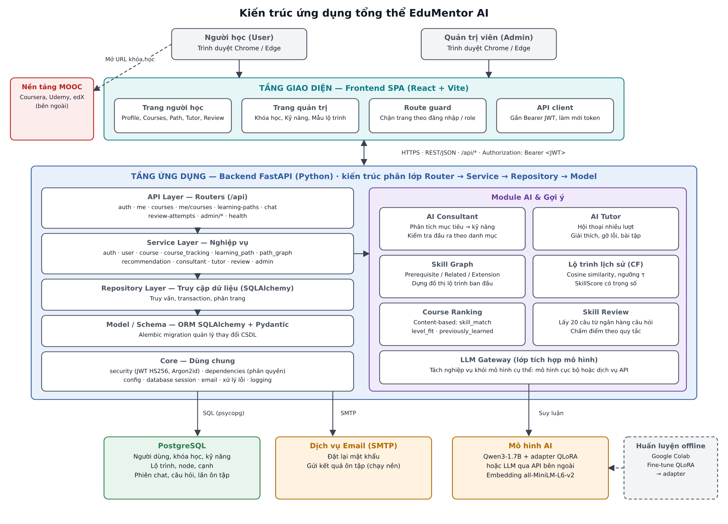
Hình 2. Kiến trúc ứng dụng tổng thể EduMentor AI
Người học và quản trị viên truy cập hệ thống qua trình duyệt. Frontend SPA gọi backend qua các endpoint /api/* bằng HTTPS, kèm access token trong header Authorization. Backend xử lý nghiệp vụ theo phân lớp, đọc ghi dữ liệu trong PostgreSQL, gọi module AI và gợi ý khi cần, và gửi email qua SMTP. Khi người học chọn học một khóa, trình duyệt mở URL khóa học trên nền tảng MOOC bên ngoài.

3.3. Mô tả các thành phần
Bảng 6. Thành phần hệ thống
Thành phần | Trách nhiệm | Công nghệ
Frontend SPA | Hiển thị giao diện người học và quản trị theo bộ UI v2; điều hướng và chặn trang theo đăng nhập/vai trò; gọi API, lưu và làm mới token; hiển thị trạng thái tải, lỗi. | React, Vite (dev server :5173)
API Layer (Routers) | Khai báo endpoint dưới tiền tố /api, kiểm tra dữ liệu vào bằng schema, áp dụng dependency xác thực và phân quyền. | FastAPI, Pydantic
Service Layer | Thực thi quy tắc nghiệp vụ; điều phối transaction; gọi module AI và gợi ý; kiểm tra quyền sở hữu tài nguyên. | Python
Repository Layer | Đóng gói truy vấn dữ liệu theo từng nhóm thực thể, phân trang, lọc. | SQLAlchemy
Model / Migration | Ánh xạ bảng, khóa và ràng buộc; quản lý thay đổi schema. | SQLAlchemy ORM, Alembic
Core | Cấu hình, phiên kết nối CSDL, bảo mật (JWT, băm mật khẩu), dependency phân quyền, email, xử lý lỗi, logging. | PyJWT (đề xuất), Argon2id, SMTP
AI Consultant | Phân tích mục tiêu, trích xuất danh sách kỹ năng, kiểm tra đầu ra. | Qwen3-1.7B + QLoRA
Skill Graph và CF | Dựng đồ thị lộ trình từ mẫu và quan hệ kỹ năng; mở rộng bằng lộ trình lịch sử tương tự. | Embedding, cosine similarity
Course Ranking | Lọc khóa học đã ánh xạ với kỹ năng và xếp hạng theo skill_match, level_fit. | all-MiniLM-L6-v2
AI Tutor | Hội thoại nhiều lượt, giải thích, gỡ lỗi, tạo bài tập củng cố. | LLM cục bộ hoặc API
Skill Review | Chọn 20 câu từ ngân hàng câu hỏi theo kỹ năng của khóa học, chấm điểm theo quy tắc. | Python, PostgreSQL
PostgreSQL | Lưu toàn bộ dữ liệu nghiệp vụ. | PostgreSQL, driver psycopg3
Dịch vụ email | Gửi email đặt lại mật khẩu và kết quả ôn tập (chạy nền). | SMTP

3.4. Kiến trúc phân lớp backend
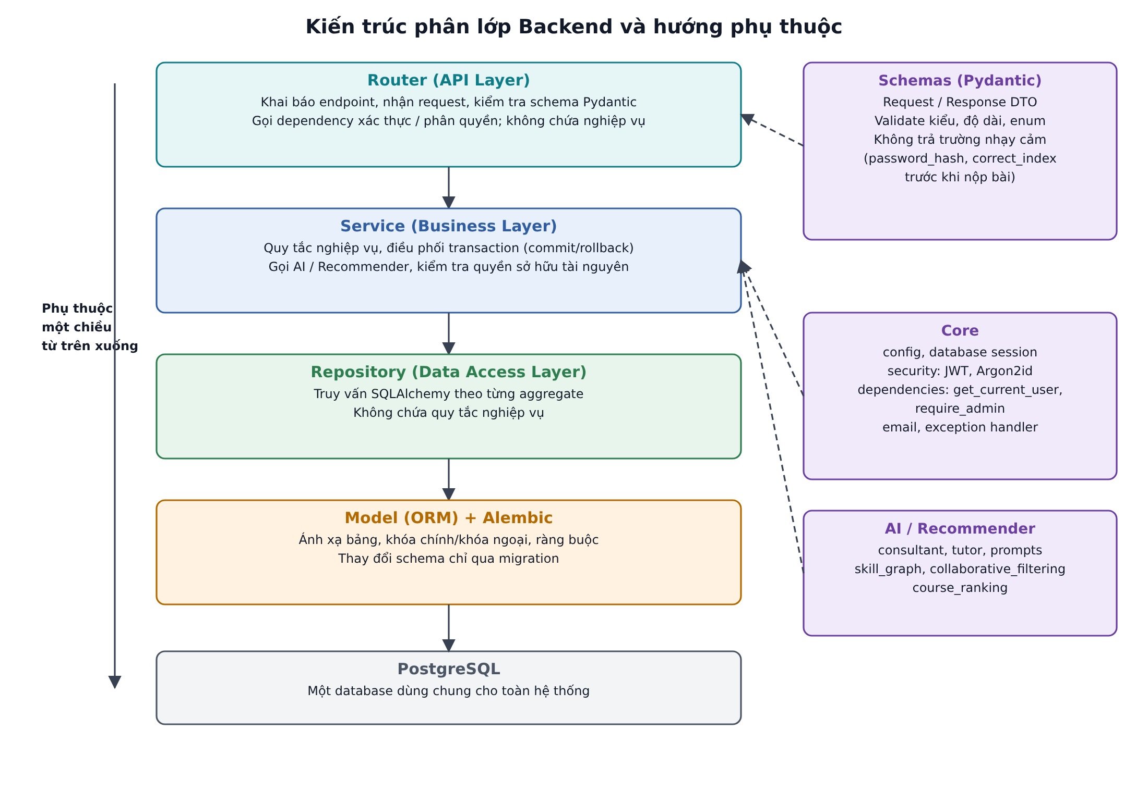
Hình 3. Kiến trúc phân lớp backend và hướng phụ thuộc
Mỗi lớp chỉ gọi lớp ngay dưới nó. Router không chứa nghiệp vụ, Repository không chứa quy tắc nghiệp vụ, và chỉ Service quyết định commit hay rollback transaction. Schemas, Core và module AI/Recommender là các thành phần dùng chung được các lớp gọi tới. Mọi thay đổi cấu trúc CSDL thực hiện bằng Alembic migration.

3.5. Luồng nghiệp vụ tổng quát qua các thành phần
Bảng 7. Ánh xạ quy trình nghiệp vụ vào thành phần
Bước nghiệp vụ (BA 5.1) | Thành phần tham gia | Endpoint chính
1. Người học nhập mục tiêu | Frontend → Router chat → ConsultantService | POST /api/chat/learning-path
2. Phân tích mục tiêu | AI Consultant qua LLM Gateway; đối chiếu danh mục Skill | —
3. Xây dựng lộ trình | Skill Graph, mẫu lộ trình cơ sở, lộ trình lịch sử (CF) | —
4. Lưu và quản lý lộ trình | LearningPathService, PathGraphService | POST /api/learning-paths, /nodes, /edges
5. Khám phá khóa học | RecommendationService, Course Ranking | GET /api/learning-paths/{path_id}/nodes/{skill_id}/courses
6. Học, theo dõi và ôn tập | CourseTrackingService, TutorService, ReviewService | /api/courses/{id}/join, /api/chat/sessions, /api/courses/{id}/review-attempts

4. Thành phần AI và hệ thống gợi ý

4.1. Tổng quan
Bảng 8. Thành phần AI và gợi ý
Thành phần | Đầu vào | Đầu ra | Kỹ thuật
AI Consultant | Mục tiêu học tập bằng ngôn ngữ tự nhiên | goal_type, danh sách kỹ năng đã kiểm tra | Qwen3-1.7B fine-tune QLoRA, dữ liệu JSONL
Skill Graph | Kỹ năng mục tiêu, mẫu lộ trình, SkillRelation | Đồ thị lộ trình ban đầu | Duyệt quan hệ prerequisite
Lộ trình lịch sử (CF) | Vector mục tiêu, lộ trình lịch sử | Kỹ năng mở rộng có SkillScore | Cosine similarity, ngưỡng τ, trọng số w = sim − τ
Course Ranking | Kỹ năng đang chọn, khóa học đã ánh xạ, lịch sử hoàn thành | Danh sách khóa học đã xếp hạng | Score = 0.7·skill_match + 0.3·level_fit
AI Tutor | Tin nhắn và ngữ cảnh phiên | Câu trả lời, ví dụ, 3 câu trắc nghiệm củng cố | LLM nhiều lượt
Skill Review | Khóa học, ngân hàng câu hỏi | 20 câu hỏi, điểm, kết quả | Truy xuất theo kỹ năng, chấm bằng quy tắc

4.2. Pipeline tạo lộ trình học tập
- Mô hình AI diễn giải mục tiêu, xác định loại mục tiêu và kỹ năng đích.
- Backend kiểm tra cấu trúc đầu ra, đối chiếu tên kỹ năng với danh mục, loại trùng và xử lý kỹ năng không xác định.
- Tìm mẫu lộ trình cơ sở phù hợp (nếu có) và mở rộng quan hệ tiên quyết bằng Skill Graph.
- Truy xuất lộ trình lịch sử có độ tương đồng ≥ τ, tính SkillScore và bổ sung kỹ năng mở rộng phù hợp.
- Trả lộ trình đề xuất cho người học xem; lộ trình chỉ được lưu khi người học xác nhận.

4.3. Pipeline gợi ý khóa học
- Xác minh kỹ năng được chọn là node của lộ trình thuộc người học.
- Lọc ứng viên: chỉ các khóa học được Admin ánh xạ với kỹ năng (CourseSkillRelation).
- Tính skill_match bằng embedding, level_fit từ lịch sử hoàn thành; nếu thiếu dữ liệu cấp độ thì chỉ dùng skill_match.
- Loại khóa học đã hoàn thành (previously_learned), sắp xếp theo điểm giảm dần, trả kèm URL bên ngoài.

4.4. Nguyên tắc kiểm soát AI
- Mọi kết quả AI được kiểm tra theo quy tắc hệ thống trước khi lưu hoặc dùng làm đầu vào bước sau (BR-07).
- Không khẳng định câu trả lời đúng chỉ vì mô hình nhận xét như vậy; trắc nghiệm được chấm bằng quy tắc (NFR-29).
- Hạn chế gửi thông tin cá nhân không cần thiết sang dịch vụ AI bên ngoài (NFR-31).
- Khi dịch vụ AI lỗi hoặc quá thời gian, hệ thống báo trạng thái và cho phép thử lại, không làm mất dữ liệu đã lưu (NFR-11).
- Điểm ôn tập không được dùng để xếp hạng khóa học trừ khi quy tắc nghiệp vụ thay đổi.

5. Kiến trúc dữ liệu

5.1. Các nhóm dữ liệu
Bảng 9. Các nhóm dữ liệu
Nhóm dữ liệu | Thực thể | Ghi chú
Người dùng và xác thực | User, RefreshToken, PasswordResetToken, UserSkill | RefreshToken đang ở trạng thái đề xuất (PROPOSED §3.5).
Danh mục dùng chung | Skill, SkillRelation, Course, CourseSkillRelation, CourseContact | Chỉ Admin được thay đổi.
Theo dõi khóa học | StudentCourse | Trạng thái bookmarked / ongoing / completed / abandoned; không có bảng bookmark riêng (ND-32).
Lộ trình học tập | LearningPath, LearningPathNode, LearningPathEdge | Khóa chính node (path_id, skill_id); xóa lộ trình = abandoned.
Mẫu và lịch sử | BaseLearningPath (+ node, edge), HistoricalLearningPath | Bảng lịch sử chưa có trong thiết kế CSDL (DB-2).
Hội thoại AI | ChatSession, ChatMessage | Phân biệt phiên consultant và tutor.
Ôn tập | Question, ReviewAttempt, ReviewAnswer | Không trả đáp án đúng trước khi nộp bài.
Phản hồi | Feedback | Chưa có API (ND-55).

Sơ đồ quan hệ thực thể chi tiết và đặc tả từng bảng được trình bày trong tài liệu Thiết kế hệ thống chi tiết.

5.2. Nguyên tắc quản lý dữ liệu
- Một CSDL PostgreSQL dùng chung; mọi thay đổi schema qua Alembic migration, không dùng create_all ở môi trường dev/prod.
- Ràng buộc tại tầng CSDL: khóa chính, khóa ngoại, UNIQUE, CHECK cho giá trị trạng thái để tránh dữ liệu trùng hoặc không nhất quán (NFR-12).
- Ưu tiên đổi trạng thái thay vì xóa vĩnh viễn với lộ trình và bản ghi theo dõi khóa học để giữ lịch sử.
- Thao tác ghi nhiều bảng (xóa node kèm cạnh, nộp bài ôn tập, cập nhật kỹ năng hàng loạt) chạy trong một transaction (NFR-10).
- Lưu bản băm của refresh token và mã đặt lại mật khẩu, không lưu giá trị gốc.

6. Kiến trúc tích hợp và giao tiếp

6.1. Giao tiếp giữa frontend và backend
- Giao thức HTTPS, định dạng JSON (riêng upload ảnh đại diện dùng multipart).
- Tất cả endpoint bắt đầu bằng /api/; dùng GET, POST, PATCH, DELETE theo chuẩn REST.
- Endpoint dưới /api/me chỉ thao tác dữ liệu của người dùng đã xác thực; endpoint /api/admin/* yêu cầu vai trò quản trị viên.
- Tài liệu API tự sinh tại /api/docs (Swagger), /api/redoc, /api/openapi.json; kiểm tra sức khỏe hệ thống tại /api/health.
Bảng 10. Tổng hợp nhóm API theo mục 10 của BA
Nhóm API | Số endpoint | Quyền truy cập
Hạ tầng (health, docs) | 2 | Công khai
Xác thực và hồ sơ | 13 | Công khai (đăng ký, đăng nhập, quên mật khẩu) / Người dùng
Khóa học, bookmark, theo dõi | 11 | Chưa xác định (danh mục) / Người dùng
Lộ trình, node, cạnh, gợi ý | 16 | Người dùng (đề xuất, chờ xác nhận)
AI Tutor | 6 | Người dùng (đề xuất, chờ xác nhận)
Ôn tập | 6 | Người dùng
Quản trị (khóa học, kỹ năng, quan hệ, câu hỏi, mẫu lộ trình, lịch sử) | 39 | Admin
Chức năng chưa có hợp đồng API | 7 | Chờ nhóm định nghĩa

6.2. Tích hợp với hệ thống bên ngoài
Bảng 11. Tích hợp bên ngoài
Hệ thống | Hình thức | Ghi chú
Nền tảng MOOC | Liên kết URL; trình duyệt mở trực tiếp | Không đồng bộ trạng thái đăng ký hay hoàn thành từ nền tảng.
Dịch vụ email | SMTP từ backend, chạy nền khi gửi kết quả ôn tập | Không chặn phản hồi API.
Mô hình LLM | Gọi qua LLM Gateway: mô hình cục bộ hoặc dịch vụ API | Có timeout, xử lý lỗi và thử lại.
Google Colab | Offline: huấn luyện adapter QLoRA, xuất file để triển khai | Không gọi trong lúc phục vụ người dùng.

7. Kiến trúc bảo mật
Bảng 12. Giải pháp bảo mật
Khía cạnh | Giải pháp thiết kế
Xác thực | Đăng nhập bằng email và mật khẩu; cấp access token JWT HS256 hiệu lực 30 phút và refresh token xoay vòng (D-AUTH-01, D-AUTH-03).
Mật khẩu | Băm bằng Argon2id (D-AUTH-04); chính sách mật khẩu D-AUTH-05; quên mật khẩu luôn trả cùng một thông báo để không lộ email tồn tại.
Phân quyền | Kiểm tra tại server bằng dependency: người dùng đã đăng nhập, chủ sở hữu tài nguyên, vai trò admin. Ẩn giao diện ở frontend không được coi là phân quyền (NFR-05).
Cô lập dữ liệu | Truy vấn luôn lọc theo user_id của người gọi; tài nguyên không thuộc người gọi trả 404 (NFR-06).
Token | Không đặt token trong URL hoặc log; refresh token lưu dạng băm, có hạn và thu hồi; cách lưu ở client (sessionStorage hay cookie httpOnly) chờ chốt ND-41.
Truyền tải | HTTPS ở môi trường triển khai; cấu hình CORS cho nguồn frontend (chờ chốt CORS).
Bí mật cấu hình | Khóa bí mật, mật khẩu CSDL, thông tin SMTP nằm trong .env, không commit; chỉ commit .env.example (NFR-08).
Thông báo lỗi | Không trả stack trace hoặc thông tin nội bộ cho người dùng cuối (NFR-09).

8. Kiến trúc triển khai

8.1. Mô hình triển khai
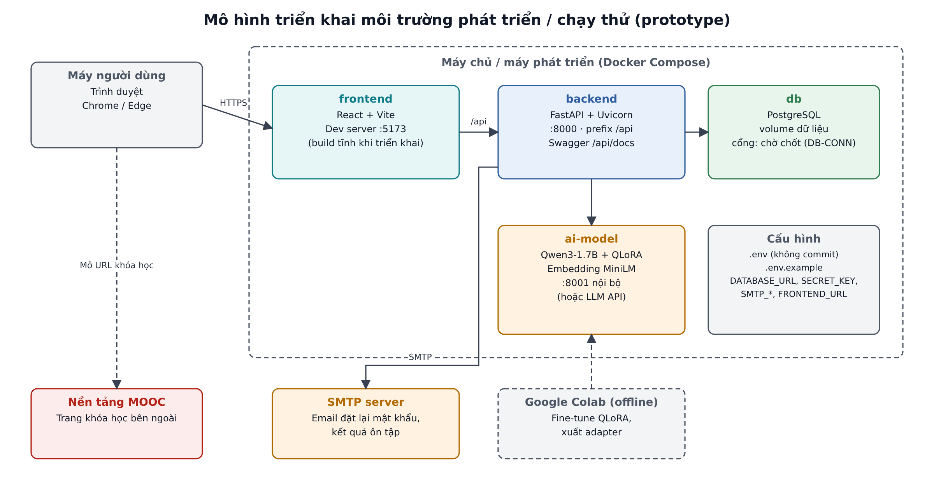
Hình 4. Mô hình triển khai prototype
Trong phạm vi prototype, toàn bộ hệ thống chạy trên một máy chủ hoặc máy phát triển bằng Docker Compose với bốn container: frontend, backend, db và ai-model. Cấu hình được đọc từ biến môi trường trong file .env. Hướng dẫn cài đặt ghi tại một nơi duy nhất (SETUP.md) để mọi thành viên dựng môi trường giống nhau (NFR-34). Đặc tả đầy đủ nằm ở mục 14 của BA.
Bảng 13. Môi trường triển khai
Môi trường | Mục đích | Đặc điểm
Phát triển (dev) | Lập trình và kiểm thử cục bộ | Vite dev server :5173 có hot reload, Uvicorn :8000 có --reload, PostgreSQL mở cổng host để dùng công cụ quản trị.
Kiểm thử (test) | Chạy test tự động | Database riêng cho test, chạy migration trước khi test.
Demo / chạy thử | Trình bày prototype | Frontend build tĩnh phục vụ bằng Nginx, không mở cổng db và ai-model ra ngoài, dữ liệu mẫu.

8.2. Kiến trúc container Docker
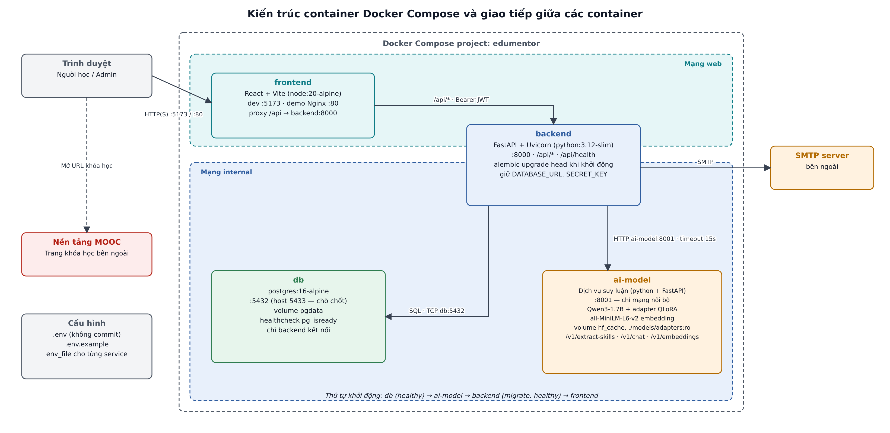
Hình 5. Kiến trúc container Docker Compose và giao tiếp giữa các container
Bảng 14. Các container của hệ thống
Container | Thành phần | Chức năng | Cổng
frontend | React + Vite (node:20-alpine; Nginx khi demo) | Phục vụ giao diện SPA cho người học và quản trị; chuyển tiếp request /api tới backend. | 5173 (dev) / 80 (demo)
backend | FastAPI + Uvicorn (python:3.12-slim) | Cung cấp toàn bộ API /api/*: xác thực, phân quyền, nghiệp vụ, gợi ý khóa học, ôn tập; chạy migration Alembic khi khởi động; gửi email. | 8000
db | PostgreSQL (postgres:16-alpine) | Lưu toàn bộ dữ liệu nghiệp vụ trên volume pgdata; chỉ nhận kết nối từ backend. | 5432 nội bộ; host 5433 chỉ khi dev (chờ chốt DB-CONN)
ai-model | Dịch vụ suy luận Python (Qwen3-1.7B + QLoRA, all-MiniLM-L6-v2) | Trích xuất kỹ năng từ mục tiêu, sinh phản hồi AI Tutor, tạo vector embedding cho gợi ý khóa học; tách tài nguyên AI khỏi backend (NFR-35). | 8001, chỉ mạng nội bộ

8.3. Giao tiếp giữa các container
Bảng 15. Giao tiếp giữa các container
Từ | Đến | Giao thức | Nội dung
Trình duyệt | frontend | HTTP(S) :5173 / :80 | Tải giao diện.
frontend (proxy) | backend | HTTP http://backend:8000/api/* | REST/JSON kèm Bearer JWT. Dùng proxy hay mở CORS chờ chốt.
backend | db | TCP db:5432 (psycopg3) | Truy vấn, transaction, migration.
backend | ai-model | HTTP http://ai-model:8001 | Trích xuất kỹ năng, chat, embedding; timeout 15 giây; chỉ gửi dữ liệu cần thiết.
backend | SMTP bên ngoài | SMTP | Email đặt lại mật khẩu, kết quả ôn tập.
Trình duyệt | Nền tảng MOOC | HTTPS | Mở trang khóa học, không qua container.

- Container gọi nhau bằng tên service trong mạng Docker, không dùng localhost.
- Hai mạng: web (frontend, backend) và internal (backend, db, ai-model). frontend không truy cập trực tiếp db hay ai-model.
- Thứ tự khởi động: db đạt healthcheck → ai-model → backend chạy migration và đạt /api/health → frontend.
- Khi ai-model chưa sẵn sàng hoặc lỗi, các chức năng không dùng AI vẫn hoạt động; API AI trả 503 để người dùng thử lại (NFR-11).
- Nếu phần cứng không đủ chạy mô hình, backend chuyển sang gọi LLM qua API bên ngoài bằng LLM Gateway; ai-model khi đó chỉ chạy embedding hoặc được tắt.

9. Đáp ứng yêu cầu phi chức năng
Bảng 16. Ánh xạ yêu cầu phi chức năng
Yêu cầu | Giải pháp kiến trúc
NFR-01, NFR-03 — Phản hồi ≤ 2 giây cho thao tác thường | Index cho cột lọc thường dùng, phân trang danh sách, truy vấn qua repository tối ưu.
NFR-02 — Tác vụ AI ≤ 15 giây | Timeout ở LLM Gateway; frontend hiển thị trạng thái xử lý; mô hình nhỏ Qwen3-1.7B.
NFR-04 đến NFR-08 — Bảo mật | Xem mục 7.
NFR-09 đến NFR-12 — Tin cậy và toàn vẹn | Exception handler thống nhất; transaction ở Service; ràng buộc CSDL.
NFR-13 đến NFR-16 — Dễ dùng | Một bộ UI v2 thống nhất; trạng thái tải, lỗi; không ép thứ tự học.
NFR-17 đến NFR-19 — Tương thích | SPA chạy trên Chrome và Edge, giao diện đáp ứng; hợp đồng API thống nhất ở mục 10 BA.
NFR-20 đến NFR-24 — Bảo trì, mở rộng | Phân lớp, module theo tính năng, LLM Gateway, dữ liệu kỹ năng và khóa học quản lý qua admin.
NFR-25 đến NFR-29 — Chất lượng AI | Kiểm tra đầu ra theo danh mục; đánh giá bằng Precision/Recall/F1, Precision@K, NDCG@K.
NFR-30 đến NFR-33 — Quyền riêng tư | Giới hạn dữ liệu gửi AI; đánh dấu nguồn gốc dữ liệu lịch sử.
NFR-34 đến NFR-39 — Triển khai và token | Docker Compose 4 container, container ai-model riêng, .env; tách huấn luyện; logging không chứa dữ liệu nhạy cảm; refresh token xoay vòng và thu hồi.

10. Công nghệ sử dụng
Bảng 17. Công nghệ sử dụng
Tầng | Công nghệ | Trạng thái
Frontend | React, Vite; nguồn giao diện bộ UI v2 (docs/ui-design/) | Đã chốt (D-FE-12)
Backend | Python, FastAPI, Uvicorn, Pydantic | Đang dùng trong backend
ORM, migration | SQLAlchemy, Alembic | Đã chốt; sync hay async chờ ND-16
CSDL | PostgreSQL, driver psycopg3 | Cổng và tên DB chờ chốt (DB-CONN)
Bảo mật | JWT HS256; Argon2id | Thư viện JWT (ND-44) và Argon2 (ND-45) chờ chốt
AI | Qwen3-1.7B + QLoRA; all-MiniLM-L6-v2 | Đề xuất trong BA, cần kiểm thử tài nguyên
Hạ tầng | Docker, Docker Compose (4 container: frontend, backend, db, ai-model), .env | Đang dùng; cổng và tên DB chờ chốt

11. Rủi ro và quyết định kiến trúc còn mở
Bảng 18. Vấn đề còn mở
Mã | Vấn đề | Ảnh hưởng tới thiết kế
G6 | Cấu trúc router phẳng hay routers/v1/endpoints | Tổ chức mã nguồn; URL vẫn giữ /api.
ND-16 | Sync hay async cho database | Cách viết Service và Repository; cần chốt trước khi code.
ND-41 / ND-48 | Cách truyền và lưu refresh token; hợp đồng refresh/logout | Bảo mật, CORS credentials, API client frontend.
ALEMBIC | Backend hiện gọi create_all khi khởi động | Trái quy tắc migration; cần bỏ ở dev/prod.
DB-CONN, CORS | Cổng/tên DB không thống nhất; CORS chưa có :5173 | Môi trường chạy thử của từng thành viên.
ND-55 | 7 chức năng có giao diện nhưng chưa có API (chat tư vấn, lưu bài làm dở, phản hồi, liên hệ khóa học, quản trị phản hồi, danh sách người dùng, lộ trình người dùng) | Thiếu hợp đồng cho F10, F13, F14 và một phần F09.
DB-2 | Chưa có bảng lộ trình lịch sử | Bước CF trong pipeline tạo lộ trình chưa có dữ liệu.
Tài nguyên AI | Chạy và fine-tune Qwen3-1.7B phụ thuộc GPU miễn phí | Có thể phải dùng dịch vụ API qua LLM Gateway.

